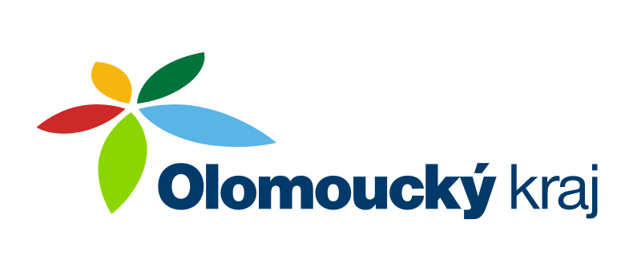
Projekt „Oprava místních komunikací“ byl realizován za finanční spoluúčasti Olomouckého kraje z Programu obnovy venkova 2010 ve výši 441 000,-Kč.
- OPRAVA OBECNÍ KOMUNIKACE P.Č.560

